**Библиография в Word 2010 и 2013 по ГОСТ Р 7.0.5-2008**

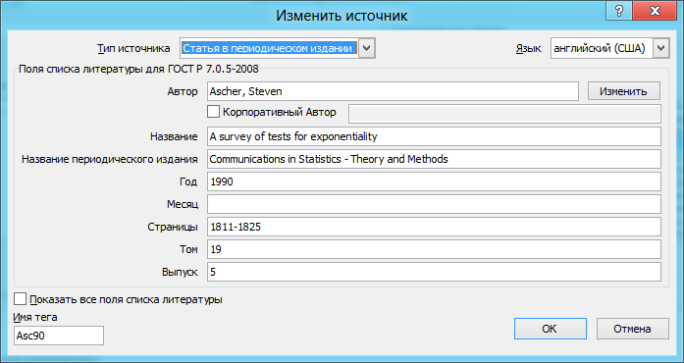

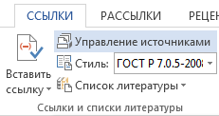

При создании источника обязательно указывайте язык, по умолчанию – английский.

* Откройте архив с файлами стилей и выберите сразу два файла:
* GOST-R-7.0.5-2008.xsl (для сортировки по порядку включения)
* GOST-R-7.0.5-2008-lexicographically-0.0.1.xsl (для сортировки по алфавиту)
* Скопируйте файл стиля:
* для Word 2010 — Буква диска:\Program Files\Microsoft Office\Office 14 \Bibliography\Style;
* для Word 2013 и выше — Буква диска:\Пользователи\User Name\AppData\ Roaming\Microsoft\Bibliography\Style

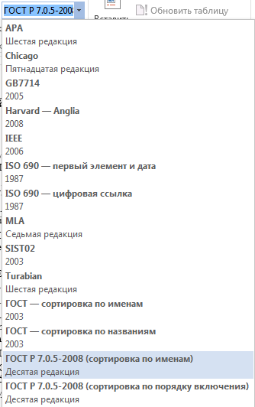

Лучше скопируйте сразу в обе папки!

Стили должны появиться в ссылках Word.

1. **Сортировка по порядку включения**   
   Запустите (или перезапустите) Word и в меню «Ссылки» выберите стиль   
   «ГОСТ Р 7.0.5-2008 (сортировка по порядку включения)». Сохраните документ. Далее можете работать с источниками.
2. 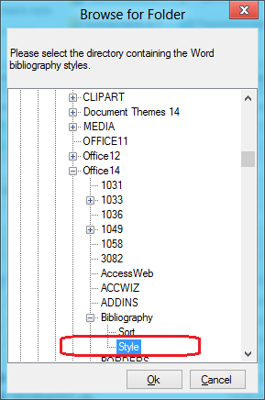**Сортировка по именам**  
   Чтобы сортировать источники по авторам, нужно сначала выбрать тип сортировки по порядку включения (при этом создаётся нумерация литературы), сохранить документ и закрыть его.
   1. Запустить программу BibWordExtender2.exe. Укажите в ней расположение папки Program Files\Microsoft Office\Office номер\ Bibliography\Style (*она может это сделать сама сразу*).
   2. Далее выберите свой документ и убедитесь, что выбран нужный стиль библиографии (не снимайте галочку «Create backup», она делает резервную копию документа):

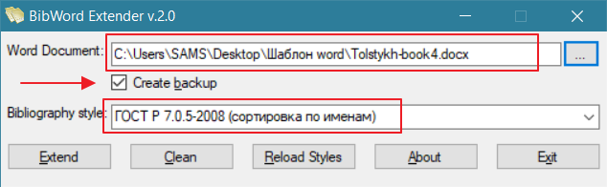

Нажмите кнопку «Extend», а после завершения – кнопку «Exit».

* 1. Откройте документ в Word и выберите стиль «ГОСТ Р 7.0.5-2008 (сортировка по именам)».